河南奥力特机电有限公司
年产8500台电机项项目
竣工环境保护验收监测报告表

建设单位：河南奥力特机电有限公司
编制单位：河南奥力特机电有限公司

2026年9月

建设单位：河南奥力特机电有限公司
法人代表：陶春雨
联系方式：13623907220
地 址：长垣市南蒲区桂陵大道东侧

监测单位：河南四源环境检测有限公司
法人代表：于坤龙
联系方式：18338883133

编制单位：河南奥力特机电有限公司
法人代表：陶春雨
联系方式：13623907220
地 址：长垣市南蒲区桂陵大道东侧

表一
建设项目名称 |  | 年产8500台电机项目
建设单位名称 |  | 河南奥力特机电有限公司
建设项目性质 |  | 新建√ 改扩建 技改 迁建
建设地点 |  | 长垣市南蒲区桂陵大道东侧
主要产品名称 |  | 电机
建设项目环评时间 |  | 2022年06月 | 开工建设时间 | 2022年10月
调试时间 |  | 2026年08月 | 验收现场检测时间 | 2026年09月05日~  2026年09月06日
环评报告表  审批部门 |  | 新乡市生态环境局长垣分局（长环审（2022）53号） | 环评报告表  编制单位 | 新乡市一新环保技术有限公司
环保设施设计单位 |  | / | 环保设施施工单位 | /
投资总概算 |  | 100万元 | 环保投资总概算 | 15万 | 比例 | 15%
实际总概算 |  | 100万元 | 环保投资 | 15万 | 比例 | 15%
验收范围 |  | 本项目主体工程、辅助工程、生产设备的实际建设情况和环保设施建设、运行及环保要求落实情况等。
项目由来：
河南奥力特机电有限公司位于长垣市南蒲区桂陵大道东侧，建设年产8500台电机项目，项目占地1650m²。
2022年06月，新乡市一新环保技术有限公司编制完成了“年产8500台电机项目”环境影响报告表，2022年06月28日，获得新乡市生态环境局长垣分局批复（长环审（2022）53号）。
根据《建设项目竣工环境保护验收技术指南污染影响类》和《建设项目竣工环境保护验收暂行办法》，河南智轻装备有限公司按照国家有关规范要求，编制完成本项目的验收报告。

验收监测依据 |  | （1）《中华人民共和国环境保护法》（2015.1.1）；  （2）《中华人民共和国环境影响评价法》（2018.12.29）；  （3）《中华人民共和国大气污染防治法》（2018.10.26）；  （4）《中华人民共和国水污染防治法》（2017.6.27）；  （5）《中华人民共和国固体废物污染环境防治法》(2020.9.1)；  （6）《中华人民共和国噪声污染防治法》（2022.6.5）；  （7）《国家危险废物名录》(2025年版)；  （8）《危险废物贮存污染控制标准》（GB18597-2023）；  （9）《一般工业固体废物贮存、处置场污染控制标准》（GB18599-2020）；  （10） 《建设项目环境保护管理条例》（2017 国务院令 第682号）；  （11）《关于印发环评管理中部分行业建设项目重大变动清单的通知》（环境保护部办公厅文件，环办【2015】52号）；  （12）《建设项目竣工环境保护验收技术指南 污染影响类》（2018.5.16）；  （13）《建设项目竣工环境保护验收暂行办法》（2017.11.20）；  （14）《河南奥力特机电有限公司年产8500台电机项目环境影响报告表》（新乡市一新环保技术有限公司，2022年06月）；  （15）新乡市生态环境局长垣分局分局关于《河南奥力特机电有限公司年产8500台电机项目环境影响报告表》的批复（长环审（2022）53号）。
验收监测评价标准、标号、级别、限值 | 污染物排放标准：  表1 污染物排放控制标准一览表
  环境要素 | 标准编号 | 标准名称 | 执行级别  （类别） | 主要标准要求
   |  |  |  | 浓度限值
  环境要素 | DB41/95-2020 | 《工业涂装工序挥发性有机物排放标准》 | 表1 | 非甲烷总烃 | 有组织：50mg/m³
   |  |  |  | 二甲苯 | 有组织：20mg/m³
  环境要素 | 《关于全省开展工业企业挥发性有机物专项治理工作中排放建议值的通知》（豫环攻坚办〔2017〕162号）排放标准 |  |  | 非甲烷总烃 | 有组织：60mg/m³  无组织：2.0mg/m³（企业边界）
  环境要素 |  |  |  | 二甲苯 | 有组织：20mg/m³  二甲苯：0.2mg/m³（企业边界）
  环境要素 | GB37822-2019 | 《挥发性有机物无组织排放控制标准》 | 特别排放限值 | 非甲烷总烃 | 无组织：6mg/m³（监控点处1h平均浓度值），20mg/m³（监控点处任意一次浓度值）
  环境要素 | 《重污染天气重点行业应急减排措施制定技术指南》（2020年修订版）（环办大气函[2020]340号）工业涂装绩效 分级A级 |  |  | NMHC | 20-30mg/m³
  环境要素 |  |  |  | TVOC | 40-50mg/m³
  废水 | DB41/2087-2021 | 《河南省黄河流域水污染物排放标准》 | 表1，一级标准 | COD | 40mg/L
   |  |  |  | BOD₅ | 6mg/L
   |  |  |  | SS | 10mg/L
   |  |  |  | NH₃-N | 3mg/L（5mg/L）
   |  |  |  | 总氮 | 12mg/L
   |  |  |  | 总磷 | 0.4mg/L
   |  |  |  | 注：a 括号外数值为4月~10月期间排放限值，括号内数值为1月~3月、11月~12月期间排放限值
  废水 | GB8978-1996 | 《污水综合排放标准》 | 表4，三级标准 | COD |  | 500mg/L
   |  |  |  | BOD5 |  | 300mg/L
   |  |  |  | SS |  | 400mg/L
   |  |  |  | NH3-N |  | /
   |  |  |  | 总氮 |  | /
   |  |  |  | 总磷 |  | /
  废水 | 长垣市第二污水处理厂收水标准：（COD≤320mg/L，BOD₅≤145mg/L，SS≤200mg/L，NH₃-N≤30mg/L，总氮≤36mg/L，总磷≤3mg/L）
  噪声 | GB12348-2008 | 《工业企业厂界环境噪声排放标准》 | 2类 | 昼间≤60dB（A），夜间≤50dB（A）
  一般固废 | GB18599-2020 | 《一般工业固体废物贮存和填埋污染控制标准》
  危险废物 | GB18597-2023 | 《危险废物贮存污染控制标准》
表二
工程建设内容：
表2 本项目基本情况表
序号 | 项 目 | 内容
1 | 项目名称 | 年产8500台电机项目
2 | 建设单位 | 河南奥力特机电有限公司
3 | 建设性质 | 新建
4 | 建设地点 | 长垣市南蒲区桂陵大道东侧
5 | 占地面积 | 1650m²
6 | 总 投 资 | 100万元
7 | 劳动定员 | 10人
8 | 工作制度 | 300d/a，1班/d，8h/班
表3 本项目实际建设情况一览表
项目类别 | 项目内容 | 环评阶段计划建设内容 | 实际建设内容 | 变化  情况
主体工程 | 生产车间 | 建筑面积1650m²，一层，设置浸漆烘干一体机、车床等，生产电机 | 建筑面积1650m²，一层，设置浸漆烘干一体机、车床等，生产电机 | 不变
辅助工程 | 办公区 | 位于厂区东南角，用于办公 | 位于厂区东南角，用于办公 | 不变
公用工程 | 供水 | 自来水 | 自来水 | /
公用工程 | 排水 | 雨污分流 | 雨污分流 | /
公用工程 | 供电 | 接入长垣市电网 | 接入长垣市电网 | /
环保工程 | 浸漆工序废气和危废间挥发废气 | “活性炭（碘值不低于800mg/g）吸附-脱附+催化燃烧+15m高排气筒（DA001）”排放 | “活性炭（碘值不低于800mg/g）吸附-脱附+催化燃烧+15m高排气筒（DA001）”排放 | 不变
环保工程 | 生活污水 | 经化粪池处理后，通过污水管网进入长垣市第二污水处理厂处理 | 经化粪池处理后，通过污水管网进入长垣市第二污水处理厂处理 | 不变
环保工程 | 一般固废 | 设置一般固废暂存区10m²，收集后定期外售 | 设置一般固废暂存区10m²，收集后定期外售 | 不变
环保工程 | 危险废物 | 设置危险废物暂存间6m²，定期委托有资质单位处置 | 设置危险废物暂存间6m²，定期委托有资质单位处置 | 不变
环保工程 | 生活垃圾 | 厂区设垃圾桶集中收集，定期委托环卫部门进行处理 | 厂区设垃圾桶集中收集，定期委托环卫部门进行处理 | 不变
环保工程 | 噪声 | 基础减振、车间隔声 | 基础减振、车间隔声 | 不变
表4 本项目主要设备情况一览表
序号 | 设备名称 | 计划投入量 | 实际建设内容 | 变化情况
1 | 加热器 | 2台 | 2台 | 不变
2 | 真空浸漆烘干一体机 | 1台 | 1台 | 不变
3 | 绕线机 | 4台 | 4台 | 不变
4 | 车床 | 5台 | 4台 | 减少1台
5 | 台钻 | 3台 | 2台 | 减少1台
6 | 冲床 | 3台 | 2台 | 减少1台
7 | 压力机 | 3台 | 2台 | 减少1台
8 | 空压机 | 3台 | 3台 | 不变
表5 本项目环保设施环评、实际建设情况一览表
污染因素 | 产污环节 | 环评阶段 | 实际建设内容 | 变化情况
废气 | 浸漆工序废气和危废间挥发废气 | 通过1套“活性炭（碘值不低于800mg/g）吸附-脱附+催化燃烧”装置（TA001）处理，由1根15m高排气筒（DA001）排放 | 通过1套“活性炭（碘值不低于800mg/g）吸附-脱附+催化燃烧”装置（TA001）处理，由1根15m高排气筒（DA001）排放 | 不变
废水 | 生活污水 | 经化粪池处理后，排入长垣市第二污水处理厂进一步处理。 | 经化粪池处理后，排入长垣市第二污水处理厂进一步处理。 | 不变
固废 | 一般固废 | 一般固废暂存区 | 一般固废暂存区 | 不变
固废 | 危险废物 | 危险废物暂存间 | 危险废物暂存间 | 不变
噪声 | 生产过程 | 基础减振、车间隔声 | 基础减振、车间隔声 | 不变
表6 本项目产品方案环评、实际建设情况一览表
名称 | 单位 | 环评计划  建设内容 | 实际建设内容 | 变化情况
锥形电机 | 台/年 | 8500 | 8500 | 不变
原辅材料消耗及水平衡：
表7 本项目原辅材料及能源消耗情况一览表
序号 | 名称 | 单位 | 计划消耗量 | 实际消耗量 | 变化情况
1 | 电机壳 | 套/a | 8500 | 8500 | 不变
2 | 电机轴 | 套/a | 8500 | 8500 | 不变
3 | 电机风罩 | 套/a | 8500 | 8500 | 不变
4 | 定子 | 套/a | 8500 | 8500 | 不变
5 | 转子 | 套/a | 8500 | 8500 | 不变
6 | 风叶制动轮 | 个/a | 8500 | 8500 | 不变
7 | 轴承 | 个/a | 34000 | 34000 | 不变
8 | 铜线 | t/a | 15 | 15 | 不变
9 | 环氧绝缘漆 | t/a | 1 | 1 | 不变
10 | 绝缘漆稀释剂（清洗剂） | t/a | 0.25 | 0.25 | 不变
11 | 水 | m³/a | 112 | 112 | 不变
12 | 电 | 万kwh/a | 2 | 2 | 不变
给排水：
①生活用水
本项目生活用水量为112m³/a，产污系数取80%，即生活污水产生量约89.6m³/a（0.32m³/d）。本项目生活污水经化粪池处理后，通过污水管网进入长垣市第二污水处理厂。
本项目水平衡图见图2-1。
新鲜水
22.4
生活用水
化粪池
长垣市第二污水处理厂
89.6
112
89.6

图2-1 本项目水平衡图（m³/a）
主要工艺流程及产污环节：
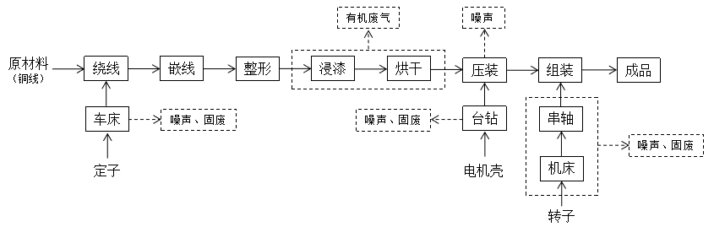
本项目产品为锥形电机，具体生产工艺见下图。

图2 本项目产品工艺流程及产污环节图

图2-2 锥形电机生产工艺流程及产污环节图

工艺流程简述：
机床：外购的定子先经过车床进行精加工；
绕线：通过绕线机将铜线直接在定子上绕制，根据不同规格型号，选择不同的线径及圈数；
嵌线、整形：把绕线成型后的铜线线圈嵌入定子铁芯的凹槽中，并按电机的技术要求进行相关的并线联接；
浸漆、烘干：把嵌好线的定子放入真空浸漆烘干一体机内，该机器包括多个罐体，其中主要的罐体为储漆罐、浸漆烘缸和清洗罐。使用吊具将工件放入浸漆烘缸中进行预烘，温度约为40~50℃，主要作用是去潮；待工件放入烘干罐中，开启阀门，将储漆罐中的绝缘漆抽至浸漆烘缸中浸漆（储漆罐内的漆是采用真空法将绝缘漆桶内的漆通过管道抽至储漆罐内，此过程有机气体逸出量较少，不定量分析），浸漆过程中需要抽真空，持续时间约3~5min，浸漆后再将浸漆烘缸中的绝缘漆抽回至储漆罐中，然后将工件中多余的绝缘漆自然沥净，通过重力作用自然沥干，该工序持续时间约25min；沥干后打开清洗阀门，将清洗罐中的清洗剂（稀释剂）抽至浸漆烘干缸中，液面下至预定位置后关闭阀门，浸泡3~5min，浸泡后将清洗剂抽回至清洗罐，清洗剂定期添加后循环利用；启动加热器和鼓风机，缸内温度约为130℃，直至绝缘漆完全烘干固化，固化时间视工件大小而定，整个过程均在密闭真空浸漆炉内进行，中间无需对产品进行转移。真空浸漆烘干一体机结构见图2-2；
压装：烘干后的电机线包与电机壳用压力机进行压装（外购电机壳需用台钻进行钻孔加工）；
组装：外购的转子先用车床进行精加工，之后把外购的电机轴再穿入到加工后的转子中，此过程需用加热器将转子加热，最后与压装后的电机半成品及外协件进行组装，组装后即为电机成品。

图2-3 真空浸漆烘干一体机结构
真空浸漆烘干一体机工作原理：采用“热气流--真空--热气流”真空浸漆烘干工艺，将工件放在浸漆架上装入浸漆缸内，关上缸盖，对工件进行低温真空辅助初潮及挥发物，降低能耗，真空浸漆提高渗透能力，真空干燥确保线圈内部彻底干燥，再采用热气流加热至高温固化，完成整个绝缘处理工艺后出缸。
项目变动情况说明
对照《河南奥力特机电有限公司年产8500台电机项目环境影响报告表》及新乡市生态环境局长垣分局分局关于《河南奥力特机电有限公司年产8500台电机项目环境影响报告表》的批复，本项目变动情况如下：
生产车间：本项目环评批复使用长垣市南蒲区桂陵大道东侧，车间共1层，建筑面积1650m²。本项目工程建设位于厂房1层，实际建成后使用生产车间面积/位置未发生变化。
废气排放：本项目根据建设情况将浸漆工序废气和危废间挥发废气收集后进入1套“活性炭（碘值不低于800mg/g）吸附-脱附+催化燃烧装置”进行处理后由1根15m高排气筒排放，实际建成后均未发生变化。
根据《污染影响类建设项目重大变动清单》（试行）可知：
性质：1.建设项目开发、使用功能发生变化的。
规模：2.生产、处置或储存能力增大30%及以上的；
3.生产、处置或储存能力增大，导致废水第一类污染物排放量增加的；
4.位于环境质量不达标区的建设项目生产、处置或储存能力增大，导致相应污染物排放量增加的（细颗粒物不达标区，相应污染物为二氧化硫、氮氧化物、可吸入颗粒物、挥发性有机物；臭氧不达标区，相应污染物为氮氧化物、挥发性有机物；其他大气、水污染物因子不达标区，相应污染物为超标污染因子）；位于达标区的建设项目生产、处置或储存能力增大，导致污染物排放量增加10%及以上的。
地点：
5.重新选址；在原厂址附近调整（包括总平面布置变化）导致环境防护距离范围变化且新增敏感点的。
生产工艺：6.新增产品品种或生产工艺（含主要生产装置、设备及配套设施）、主要原辅材料、燃料变化，导致以下情形之一：
（1）新增排放污染物种类的（毒性、挥发性降低的除外）；
（2）位于环境质量不达标区的建设项目相应污染物排放量增加的；
（3）废水第一类污染物排放量增加的；
（4）其他污染物排放量增加10%及以上的。
7.物料运输、装卸、贮存方式变化，导致大气污染物无组织排放量增加10%及以上的。
环境保护措施：8.废气、废水污染防治措施变化，导致第6条中所列情形之一（废气无组织排放改为有组织排放、污染防治措施强化或改进的除外）或大气污染物无组织排放量增加10%及以上的；
9.新增废水直接排放口；废水由间接排放改为直接排放；废水直接排放口位置变化，导致不利环境影响加重的；
10.新增废气主要排放口（废气无组织排放改为有组织排放的除外）；主要排放口排气筒高度降低10%及以上的；
11.噪声、土壤或地下水污染防治措施变化，导致不利环境影响加重的；
12.固体废物利用处置方式由委托外单位利用处置改为自行利用处置的（自行利用处置设施单独开展环境影响评价的除外）；固体废物自行处置方式变化，导致不利环境影响加重的；
13.事故废水暂存能力或拦截设施变化，导致环境风险防范能力弱化或降低的。
本项目实际建设过程中，车床、台钻、冲床、压力机均各减少1台，原辅材料用量未发生变化，不属于重大变动。综上所示，本项目不属于《污染影响类建设项目重大变动清单》（试行）中所列情形，不属于重大变动，满足《污染影响类建设项目重大变动清单》（环办环评函〔2020〕688号）、《环境影响评价法》及《建设项目环境保护管理条例》有关规定，可纳入竣工环境保护验收管理。

表三
主要污染源、污染物处理和排放：
1、废气
本项目的废气来源主要为生产过程产生的废气，详见下表。
表8 本项目废气污染物情况一览表
来源 | 污染物种类 | 治理措施 | 排放方式
浸漆工序废气和危废间挥发废气 | 非甲烷总烃、二甲苯 | 活性炭吸附-脱附+催化燃烧 | 有组织排放
无组织废气 | 非甲烷总烃、二甲苯 | / | 无组织排放
2、废水
本项目运营期的废水主要为员工生活污水。
本项目生活废水排放量为89.6t/a，经化粪池处理后，排入长垣市第二污水处理厂进一步处理。

3、噪声
本项目生产过程主要噪声源为绕线机、车床、台钻、风机、压力机等设备运行时产生的机械噪声。本项目高噪声设备源强在70～80dB(A)。通过厂房隔声等减振降噪措施后，可衰减约20dB(A)~30dB(A)。
表9 主要产噪设备及源强表
序号 | 声源名称 | 措施 | 声级 | 经基础减震、建筑隔声
1 | 绕线机 | 隔声、减振、消声 | 70 | 50
2 | 车床 | 隔声、减振、消声 | 75 | 55
3 | 台钻 | 隔声、减振、消声 | 75 | 55
4 | 风机 | 隔声、减振、消声 | 80 | 60
5 | 压力机 | 隔声、减振、消声 | 80 | 60
4、固体废物
本项目生产过程运营期固体废物及处理方式见下表。
表10 本项目实施后固体废物产生情况一览表
类 型 | 废物名称 | 产生工段 | 产生量(t/a) | 处理处置方式及去向
一般固废 | 废铁屑 | 生产过程 | 0.2t/a | 设一般固废暂存区，集中收集后定期外售
 | 废催化剂 | 废气处理设施 | 0.001t/a | 设一般固废暂存区，集中收集后定期外售
生活垃圾 |  | 员工生活 | 1.4t/a | 集中收集后交由环卫部门处置
危险废物 | 废漆桶 | 生产过程 | 0.2t/a | 新建危险废物暂存间暂存后，  定期交由有相应危废处理资质的单位进行处理
危险废物 | 废漆渣 | 生产过程 | 0.16t/a | 新建危险废物暂存间暂存后，  定期交由有相应危废处理资质的单位进行处理
危险废物 | 废活性炭 | 生产过程 | 0.005t/a | 新建危险废物暂存间暂存后，  定期交由有相应危废处理资质的单位进行处理

表四
建设项目环境影响报告表主要结论及审批部门审批决定：
1、环境影响报告表主要结论
（1）废气：本项目浸漆工序废气和危废间挥发废气经收集后通过1套“活性炭（碘值不低于800mg/g）吸附-脱附+催化燃烧”装置（TA001）处理，最终由1根15m高排气筒（DA001）排放。本项目营运期废气经采用报告中提出的收集和治理措施后，可实现稳定达标排放，对周边大气环境质量影响较小。
（2）废水：本项目无生产废水排放，生活污水经化粪池处理后，通过污水管网进入长垣市第二污水处理厂进一步处理。因此，本项目废水对周围环境影响较小。
（3）噪声：本项目噪声源经选用低噪声设备、隔声、减振措施后可达标排放，对区域环境基本无影响。
（4）固体废物：本项目一般固废经收集后，暂存于新建的一般固废暂存间，定期外售；生活垃圾定期交由环卫部门定期清运。本项目固废对周围环境影响较小。
2、审批部门审批决定
你公司（91410728MA3XFG7D9J）关于《河南奥力特机电有限公司年产8500台电机项目环境影响报告表》的告知承诺制审批的申请收悉。该项目审批事项在我局网站公示期满。根据《中华人民共和国环境保护法》《中华人民共和国行政许可法》《中华人民共和国环境影响评价法》《建设项目环境保护管理条例》以及《河南省生态环境厅办公室关于印发河南省企业投资项目承诺制改革环评文件告知承诺审批实施细则(试行)的通知》(豫环办(2021)65号)文件精神，依据你公司及环评文件编制单位的承诺，我局原则同意你公司按照《环境影响报告表》所列项目的性质、规模、地点、采用的生产工艺和环境保护对策措施进行项目建设。
你公司应全面落实《环境影响报告表》提出的各项环境保护措施，各项环境保护设施与主体工程同时设计、同时施工、同时投入使用，确保各项污染物达标排放，并满足总量控制要求。该批复有效期为5年，如该项目逾期方开工建设，其环境影响报告表(表)应报我局重新审核。在项目投产前，取得污染物排放总量指标，并作为申报排污许可证的条件。按照规定及时进行竣工环境保护验收。
表五

验收监测质量保证及质量控制：

1、质量保证及质量控制
本次验收监测委托河南四源环境检测有限公司进行。
河南四源环境检测有限公司具备检测机构资质认定证书，见附件。
检测人员：参加检测人员均经过部门组织的培训、考试合格持证上岗。

2、气体监测分析过程中的质量保证和质量控制
1.检测：所有项目按国家有关规定及我公司质控要求进行质量控制；
2.检测分析方法采用国家颁布的标准（或推荐的）分析方法，检测人员经过考核并持有合格证书；
3.所有检测仪器经过计量部门检定合格并在有效期内；
4.检测数据严格实行三级审核；

3、噪声监测分析过程中的质量保证和质量控制
声级计使用前后进行校准，其示值偏差符合监测技术规范要求（ΔL≤0.5dB(A)）。噪声检测在无雨、无雪、风速小于5m/s的气象条件下进行，测量时传声器加戴防风罩。
表11 检测方法一览表
监测  类型 | 监测因子 |  | 分析方法 | 方法来源 | 使用仪器 | 检出限或最  低监测浓度
有组织废气 | 非甲烷总烃 |  | 固定污染源废气 总烃、甲烷和非甲烷总烃的测定 气相色谱法 | HJ 38-2017 | 气相色谱仪  HF-900 | 0.07mg/m³  （以碳计）
有组织废气 | 二甲苯 | 对二  甲苯 | 环境空气 苯系物的测定活性炭吸附/二硫化碳解吸-气相色谱法 | HJ 584-2010 | 气相色谱仪 GC9790Ⅱ | 1.5×10⁻³mg/m³
有组织废气 | 二甲苯 | 邻二  甲苯 | 环境空气 苯系物的测定活性炭吸附/二硫化碳解吸-气相色谱法 | HJ 584-2010 | 气相色谱仪 GC9790Ⅱ | 1.5×10⁻³mg/m³
有组织废气 | 二甲苯 | 间二  甲苯 | 环境空气 苯系物的测定活性炭吸附/二硫化碳解吸-气相色谱法 | HJ 584-2010 | 气相色谱仪 GC9790Ⅱ | 1.5×10⁻³mg/m³
无组织废气 | 非甲烷总烃 |  | 环境空气 总烃、甲烷和非甲烷总烃的测定 直接进样-气相色谱法 | HJ 604-2017 | 气相色谱仪  HF-900 | 0.07mg/m³  （以碳计）
无组织废气 | 二甲苯 | 对二  甲苯 | 环境空气 苯系物的测定活性炭吸附/二硫化碳解吸-气相色谱法 | HJ 584-2010 | 气相色谱仪 GC9790Ⅱ | 1.5×10⁻³mg/m³
无组织废气 | 二甲苯 | 邻二  甲苯 | 环境空气 苯系物的测定活性炭吸附/二硫化碳解吸-气相色谱法 | HJ 584-2010 | 气相色谱仪 GC9790Ⅱ | 1.5×10⁻³mg/m³
无组织废气 | 二甲苯 | 间二  甲苯 | 环境空气 苯系物的测定活性炭吸附/二硫化碳解吸-气相色谱法 | HJ 584-2010 | 气相色谱仪 GC9790Ⅱ | 1.5×10⁻³mg/m³
废水 | pH值 |  | 水质 pH值的测定 电极法 | HJ 1147-2020 | 笔式PH检测仪 PH200 | /
废水 | 化学需氧量 |  | 水质 化学需氧量的测定 重铬酸盐法 | HJ 828-2017 | COD消解器 | 4mg/L
废水 | 生化需氧量 |  | 水质 五日生化需氧量(BOD₅) 的测定 稀释与接种法 | HJ 505-2009 | 生化培养箱  SPX-250B-Z | 0.5mg/L
废水 | 氨氮 |  | 水质 氨氮的测定  纳氏试剂分光光度法 | HJ 535-2009 | T6新世纪 紫外可见分光光度计 | 0.025mg/L
废水 | 悬浮物 |  | 水质 悬浮物的测定 重量法 | GB 11901-89 | 梅特勒-托利多天平AB204-S | /
废水 | 总磷 |  | 水质 总磷的测定  钼酸铵分光光度法 | GB 11893-89 | T6新悦  可见分光光度计 | 0.01mg/L
废水 | 总氮 |  | 水质 总氮的测定  碱性过硫酸钾消解紫外分光光度法 | HJ 636-2012 | T6新世纪 紫外可见分光光度计 | 0.05mg/L
噪声 | 等效连续A声级Leq |  | 工业企业厂界环境噪声  排放标准 | GB12348-2008 | 多功能声级计AWA5688 | /

表六

验收检测内容：

废气、废水、噪声检测
本项目废气、废水、噪声检测内容见下表。
表12 废气污染物监测项目及频次
监测类型 | 监测点位 | 监测因子 | 监测频次
有组织废气 | 浸漆工序废气和危废间挥发废气DA001进、出口 | 非甲烷总烃、二甲苯 | 3次/周期，  2个周期
无组织废气 | 厂界 | 非甲烷总烃、二甲苯 | 4次/天，2天
废水 | 废水排放口 | pH值、化学需氧量、生化需氧量、氨氮、悬浮物、总磷、总氮 | 3次/天，2天
噪声 | 厂界 | 等效连续A声级Leq | 昼间  1次/天，2天

2、固体废物检测
本项目固体废物均不外排，因此本次验收调查固体废物处置和固废暂存间建设情况满足环评批复要求。

表七

验收检测期间生产工况记录：
- 验收检测期间该公司生产负荷满足验收检测工况的要求。
2、验收检测期间，各生产设施运行正常。
验收监测结果：
- 废气监测
（1）有组织废气检测结果
表13-1 有组织废气检测结果一览表
设备  名称 | 采样时间 | 监测周期 | 监测点位 | 频次 | 标干流量(m³/h) | 非甲烷总烃 |  |  | 二甲苯
 |  |  |  |  |  | 排放  浓度  (mg/m³) | 排放  速率  (kg/h) | 去除  效率  （%） | 排放  浓度  (mg/m³) | 排放  速率  (kg/h)
浸漆工序废气和危废间挥发废气DA001 | 2026.  09.05 | Ⅰ | 进口 | Ⅰ | 5.24×10³ | 63.5 | 0.333 | 91.3 | 0.0441 | 2.31×10⁻⁴
 |  |  |  | Ⅱ | 5.32×10³ | 66.9 | 0.356 | 91.3 | 0.0425 | 2.26×10⁻⁴
 |  |  |  | Ⅲ | 5.15×10³ | 60.4 | 0.311 | 91.3 | 0.0453 | 2.33×10⁻⁴
 |  |  |  | 均值 | 5.24×10³ | 63.6 | 0.333 | 91.3 | 0.0440 | 2.31×10⁻⁴
浸漆工序废气和危废间挥发废气DA001 | 2026.  09.05 | Ⅰ | 出口 | Ⅰ | 5.36×10³ | 5.22 | 0.028 | 91.3 | 0.0137 | 7.34×10⁻⁵
 |  |  |  | Ⅱ | 5.59×10³ | 5.41 | 0.030 | 91.3 | 0.0149 | 8.33×10⁻⁵
 |  |  |  | Ⅲ | 5.42×10³ | 5.30 | 0.029 | 91.3 | 0.0122 | 6.61×10⁻⁵
 |  |  |  | 均值 | 5.46×10³ | 5.31 | 0.029 | 91.3 | 0.0136 | 7.43×10⁻⁵
浸漆工序废气和危废间挥发废气DA001 | 2026.  09.06 | Ⅱ | 进口 | Ⅰ | 5.23×10³ | 59.8 | 0.313 | 91.1 | 0.0412 | 2.15×10⁻⁴
 |  |  |  | Ⅱ | 5.35×10³ | 64.2 | 0.343 | 91.1 | 0.0436 | 2.33×10⁻⁴
 |  |  |  | Ⅲ | 5.16×10³ | 62.7 | 0.324 | 91.1 | 0.0425 | 2.19×10⁻⁴
 |  |  |  | 均值 | 5.25×10³ | 62.2 | 0.327 | 91.1 | 0.0424 | 2.23×10⁻⁴
浸漆工序废气和危废间挥发废气DA001 | 2026.  09.06 | Ⅱ | 出口 | Ⅰ | 5.53×10³ | 5.32 | 0.029 | 91.1 | 0.0123 | 6.80×10⁻⁵
 |  |  |  | Ⅱ | 5.41×10³ | 5.16 | 0.028 | 91.1 | 0.0159 | 8.60×10⁻⁵
 |  |  |  | Ⅲ | 5.66×10³ | 5.25 | 0.030 | 91.1 | 0.0145 | 8.21×10⁻⁵
 |  |  |  | 均值 | 5.53×10³ | 5.24 | 0.029 | 91.1 | 0.0142 | 7.85×10⁻⁵
由检测数据可知，本项目DA001排气筒非甲烷总烃排放浓度在5.16-5.41mg/m³之间，二甲苯排放浓度在0.0122-0.0159mg/m³之间，满足《工业涂装工序挥发性有机物排放标准》（DB41/95-2020）表1限值要求，同时满足《关于全省开展工业企业挥发性有机物专项治理工作中排放建议值的通知》（豫环攻坚办〔2017〕162号）排放标准和《重污染天气重点行业应急减排措施制定技术指南》（2020年修订版）（环办大气函[2020]340号）中工程机械整机制造绩效分级A级中要求。
表14 无组织废气检测结果一览表
采样时间 |  | 非甲烷总烃(mg/m3)
 |  | 上风向(1#) |  | 下风向(2#) |  | 下风向(3#) |  | 下风向(4#)
2026.09.05 | 第一次 | 0.36 |  | 0.75 |  | 0.73 |  | 0.78
2026.09.05 | 第二次 | 0.39 |  | 0.79 |  | 0.74 |  | 0.77
2026.09.05 | 第三次 | 0.35 |  | 0.73 |  | 0.81 |  | 0.75
2026.09.05 | 第四次 | 0.41 |  | 0.76 |  | 0.79 |  | 0.80
2026.09.06 | 第一次 | 0.40 |  | 0.78 |  | 0.72 |  | 0.79
2026.09.06 | 第二次 | 0.37 |  | 0.74 |  | 0.79 |  | 0.75
2026.09.06 | 第三次 | 0.35 |  | 0.77 |  | 0.73 |  | 0.78
2026.09.06 | 第四次 | 0.38 |  | 0.79 |  | 0.80 |  | 0.75
采样时间 |  | 二甲苯(mg/m3)
 |  | 上风向(1#) | 下风向(2#) |  | 下风向(3#) |  | 下风向(4#)
2026.09.05 | 第一次 | ND | ND |  | ND |  | ND
2026.09.05 | 第二次 | ND | ND |  | ND |  | ND
2026.09.05 | 第三次 | ND | ND |  | ND |  | ND
2026.09.05 | 第四次 | ND | ND |  | ND |  | ND
2026.09.06 | 第一次 | ND | ND |  | ND |  | ND
2026.09.06 | 第二次 | ND | ND |  | ND |  | ND
2026.09.06 | 第三次 | ND | ND |  | ND |  | ND
2026.09.06 | 第四次 | ND | ND |  | ND |  | ND
根据上述检测结果，无组织非甲烷总烃排放浓度在0.35-0.80mg/m³之间，无组织二甲苯排放浓度为未检出，能满足《工业涂装工序挥发性有机物排放标准》（DB41/95-2020）表1限值要求，同时满足《关于全省开展工业企业挥发性有机物专项治理工作中排放建议值的通知》（豫环攻坚办〔2017〕162号）排放标准和《重污染天气重点行业应急减排措施制定技术指南》（2020年修订版）（环办大气函[2020]340号）中工程机械整机制造绩效分级A级中要求。
2、噪声检测
本项目厂界噪声检测结果见下表。
表16 厂界环境噪声检测结果一览表
序号 | 监测时间 | 监测点位 | 等效连续A声级Leq
序号 | 监测时间 | 监测点位 | 昼间（dB(A)）
1 | 2026.09.05 | 南厂界 | 54
2 | 2026.09.05 | 北厂界 | 55
序号 | 监测时间 | 监测点位 | 等效连续A声级Leq
序号 | 监测时间 | 监测点位 | 昼间（dB(A)）
1 | 2026.09.06 | 南厂界 | 53
2 | 2026.09.06 | 北厂界 | 54
由噪声检测结果显示，本项目厂界昼间噪声在53-55dB（A）之间，能够达到《工业企业厂界环境噪声排放标准》（GB12348-2008）2类标准要求（昼间≤60dB（A）、夜间≤50dB（A））。
3、废水检测
本项目废水检测结果见下表。
表17-1 废水检测结果一览表
序号 | 监测点位 | 采样时间 | 监测因子 |  | 结果
 |  |  |  |  | 第一次 | 第二次 |  | 第三次
1 | 废水排放口 | 2026.09.05 | pH值（无量纲） |  | 7.3 | 7.6 |  | 7.5
2 | 废水排放口 | 2026.09.05 | 生化需氧量（mg/L） |  | 56.1 | 60.9 |  | 58.5
3 | 废水排放口 | 2026.09.05 | 化学需氧量（mg/L） |  | 186 | 194 |  | 189
4 | 废水排放口 | 2026.09.05 | 氨氮（mg/L） |  | 14.6 | 15.1 |  | 14.8
5 | 废水排放口 | 2026.09.05 | 悬浮物（mg/L） |  | 151 | 145 |  | 148
6 | 废水排放口 | 2026.09.05 | 总磷（mg/L） |  | 0.37 | 0.41 |  | 0.34
7 | 废水排放口 | 2026.09.05 | 总氮（mg/L） |  | 25.8 | 27.2 |  | 26.5
序号 | 监测点位 | 采样时间 |  | 监测因子 | 结果
 |  |  |  |  | 第一次 |  | 第二次 |  | 第三次
1 | 废水排放口 | 2026.09.06 |  | pH值（无量纲） | 7.5 |  | 7.4 |  | 7.4
2 | 废水排放口 |  |  | 生化需氧量（mg/L） | 60.3 |  | 55.8 |  | 58.2
3 | 废水排放口 |  |  | 化学需氧量（mg/L） | 192 |  | 183 |  | 187
4 | 废水排放口 |  |  | 氨氮（mg/L） | 15.2 |  | 14.7 |  | 14.9
5 | 废水排放口 |  |  | 悬浮物（mg/L） | 139 |  | 149 |  | 144
6 | 废水排放口 |  |  | 总磷（mg/L） | 0.42 |  | 0.35 |  | 0.39
7 | 废水排放口 |  |  | 总氮（mg/L） | 26.9 |  | 27.4 |  | 25.7
由水质检测结果显示，本项目废水经厂区化粪池处理后COD183-194mg/L，BOD₅为55.8-60.9mg/L,SS为139-151mg/L，氨氮为14.6-15.2mg/L，总磷为0.34-0.42mg/L，总氮为25.7-27.4mg/L，pH为7.3-7.6，能够满足长垣市第二污水处理厂收水标准及《污水综合排放标准》（GB8978-1996）表4三级中要求。

表八

验收检测结论：

1、验收检测期间，该公司生产运行正常，生产负荷满足验收检测工况要求。

2、验收检测期间，本项目DA001排气筒非甲烷总烃排放浓度在5.16-5.41mg/m³之间，二甲苯排放浓度在0.0122-0.0159mg/m³之间，满足《工业涂装工序挥发性有机物排放标准》（DB41/95-2020）表1限值要求，同时满足《关于全省开展工业企业挥发性有机物专项治理工作中排放建议值的通知》（豫环攻坚办〔2017〕162号）排放标准和《重污染天气重点行业应急减排措施制定技术指南》（2020年修订版）（环办大气函[2020]340号）中工程机械整机制造绩效分级A级中要求。

无组织非甲烷总烃排放浓度在0.35-0.80mg/m³之间，无组织二甲苯排放浓度为未检出，能满足《工业涂装工序挥发性有机物排放标准》（DB41/95-2020）表1限值要求，同时满足《关于全省开展工业企业挥发性有机物专项治理工作中排放建议值的通知》（豫环攻坚办〔2017〕162号）排放标准和《重污染天气重点行业应急减排措施制定技术指南》（2020年修订版）（环办大气函[2020]340号）中工程机械整机制造绩效分级A级中要求。
3、本项目厂界昼间噪声在53-55dB（A）之间，能够达到《工业企业厂界环境噪声排放标准》（GB12348-2008）2类标准要求（昼间≤60dB（A）、夜间≤50dB（A））。
4、由水质检测结果显示，本项目废水经厂区化粪池处理后COD183-194mg/L，BOD₅为55.8-60.9mg/L,SS为139-151mg/L，氨氮为14.6-15.2mg/L，总磷为0.34-0.42mg/L，总氮为25.7-27.4mg/L，pH为7.3-7.6，能够满足长垣市第二污水处理厂收水标准及《污水综合排放标准》（GB8978-1996）表4三级中要求。

建设项目工程竣工环境保护“三同时”验收登记表
填表单位（盖章）：河南奥力特机电有限公司 填表人（签字）： 项目经办人（签字）：
建 设 项 目 | 项目名称 |  | 年产8500台电机项目 |  |  |  |  | 项目代码 |  | 2019-410728-38-03-068566 |  | 建设地点 | 长垣市南蒲区桂陵大道东侧
建 设 项 目 | 行业类别（分类管理名录） |  | C3812 电动机制造 |  |  |  |  | 建设性质 |  | ☑新建 □改扩建 □技术改造 |  | 经度：114°39′56.081″ |  |  | 纬度:35°8′29.234″
建 设 项 目 | 设计生产能力 |  | 年产8500台电机 |  |  |  |  | 实际生产能力 |  | 年产8500台电机 |  | 环评单位 |  | 新乡市一新环保技术有限公司
建 设 项 目 | 环评文件审批机关 |  | 新乡市生态环境局长垣分局 |  |  |  |  | 审批文号 |  | 长环审（2022）53号 |  | 环评文件类型 |  | 环评报告表
建 设 项 目 | 开工日期 |  | 2022年10月 |  |  |  |  | 竣工日期 |  | 2026年7月 |  | 排污许可证申领时间 |  | 2022.10.13
建 设 项 目 | 环保设施设计单位 |  | / |  |  |  |  | 环保设施施工单位 |  | / |  | 本工程排污许可证编号 |  | 91410728MA3XFG7D9J
建 设 项 目 | 验收单位 |  | 河南奥力特机电有限公司 |  |  |  |  | 环保设施监测单位 |  | 河南四源环境检测有限公司 |  | 验收监测时工况 |  | /
建 设 项 目 | 投资总概算（万元） |  | 100 |  |  |  |  | 环保投资总概算（万元） |  | 15 |  | 所占比例（%） |  | 15%
建 设 项 目 | 实际总投资 |  | 100 |  |  |  |  | 实际环保投资（万元）* |  | 15 |  | 所占比例（%） |  | 15%
建 设 项 目 | 废水治理（万元） |  | / | 废气治理（万元） | 13 | 噪声治理(万元) | 1 | 固废治理(万元) |  | 1 |  | 绿化及生态(万元) |  | / |  |  | 其他（万元） | /
建 设 项 目 | 新增废水处理设施能力 |  | / |  |  |  |  | 新增废气处理设施能力 |  | / |  | 年平均工作时 |  | 2240h
运营单位 |  |  | 河南奥力特机电有限公司 |  | 运营单位社会统一信用代码（或组织机构代码）： |  |  |  |  | 91410728MA3XFG7D9J |  | 验收时间 |  | 2026年9月
污  染  物  排  放  达  标  与  总  量  控  制  （工业  建设  项目  详填） | 污染物 |  | 原有排放量(1) | 本期工程实际排放浓度（2） | 本期工程允许排放浓度（3） | 本期工程产生量（4） | 本期工程自身消减量（5） | 本期工程实际排放量（6） | 本期工程核定排放总量（7） | 本期工程“以新带老”消减量（8） | 全厂实际排放总量（9） | 全厂核定排放总量（10） |  | 区域平衡替代消减量（11） |  | 排放增减量  （12）
污  染  物  排  放  达  标  与  总  量  控  制  （工业  建设  项目  详填） | 废水 |  | / | / | / | / | / | 0.00896 | / | / | 0.00896 | / |  | / |  | +0.00896
污  染  物  排  放  达  标  与  总  量  控  制  （工业  建设  项目  详填） | 化学需氧量 |  | / | / | / | / | / | 00045 | / | / | 00045 | / |  | / |  | +0.0045
污  染  物  排  放  达  标  与  总  量  控  制  （工业  建设  项目  详填） | 氨 氮 |  | / | / | / | / | / | 0.0005 | / | / | 0.0005 | / |  | / |  | +0.0005
污  染  物  排  放  达  标  与  总  量  控  制  （工业  建设  项目  详填） | 石 油 类 |  | / | / | / | / | / | / | / | / | / | / |  | / |  | /
污  染  物  排  放  达  标  与  总  量  控  制  （工业  建设  项目  详填） | 废气 |  | / | / | / | / | / | / | / | / | / | / |  | / |  | /
污  染  物  排  放  达  标  与  总  量  控  制  （工业  建设  项目  详填） | 二氧化硫 |  | / | / | / | / | / | / | / | / | / | / |  | / |  | /
污  染  物  排  放  达  标  与  总  量  控  制  （工业  建设  项目  详填） | 烟 尘 |  | / | / | / | / | / | / | / | / | / | / |  | / |  | /
污  染  物  排  放  达  标  与  总  量  控  制  （工业  建设  项目  详填） | 工业粉尘 |  | / | / | / | / | / | / | / | / | / | / |  | / |  | /
污  染  物  排  放  达  标  与  总  量  控  制  （工业  建设  项目  详填） | 氮氧化物 |  | / | / | / | / | / | / | / | / | / | / |  | / |  | /
污  染  物  排  放  达  标  与  总  量  控  制  （工业  建设  项目  详填） | 工业固体废物 |  | / | / | / | / | / | / | / | / | / | / |  | / |  | /
污  染  物  排  放  达  标  与  总  量  控  制  （工业  建设  项目  详填） | 项目  相关  的其  它污染物 | 非甲烷总烃 | / | / | / | / | / | 0.018 | / | / | 0.018 | / |  | / |  | +0.018
污  染  物  排  放  达  标  与  总  量  控  制  （工业  建设  项目  详填） | 项目  相关  的其  它污染物 | 二甲苯 | / | / | / | / | / | 0.0028 | / | / | 0.0028 | / |  | / |  | +0.0028
注：1、排放增减量：(+)表示增加，(-)表示减少。2、(12)=(6)-(8)-(11)，(9)=(4)-(5)-(8)-(11)+(1)，3、计量单位：废水排放量——万吨/年；废气排放量——万标立方米/年；工业固体废物排放量——万吨/年；水污染物排放浓度——毫克/升；大气污染物排放浓度——毫克/立方米；水污染物排放量——吨/年；大气污染物排放量——吨/年

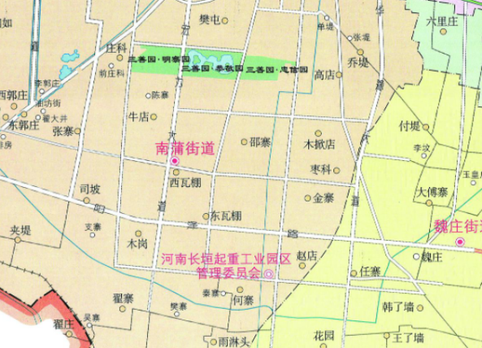
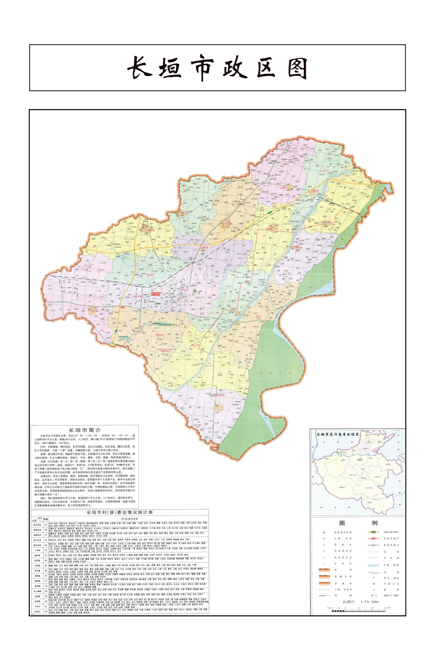
附图一 项目地理位置图


本项目
本项目
附图二 长垣经济技术开发区发展规划用地功能布局图

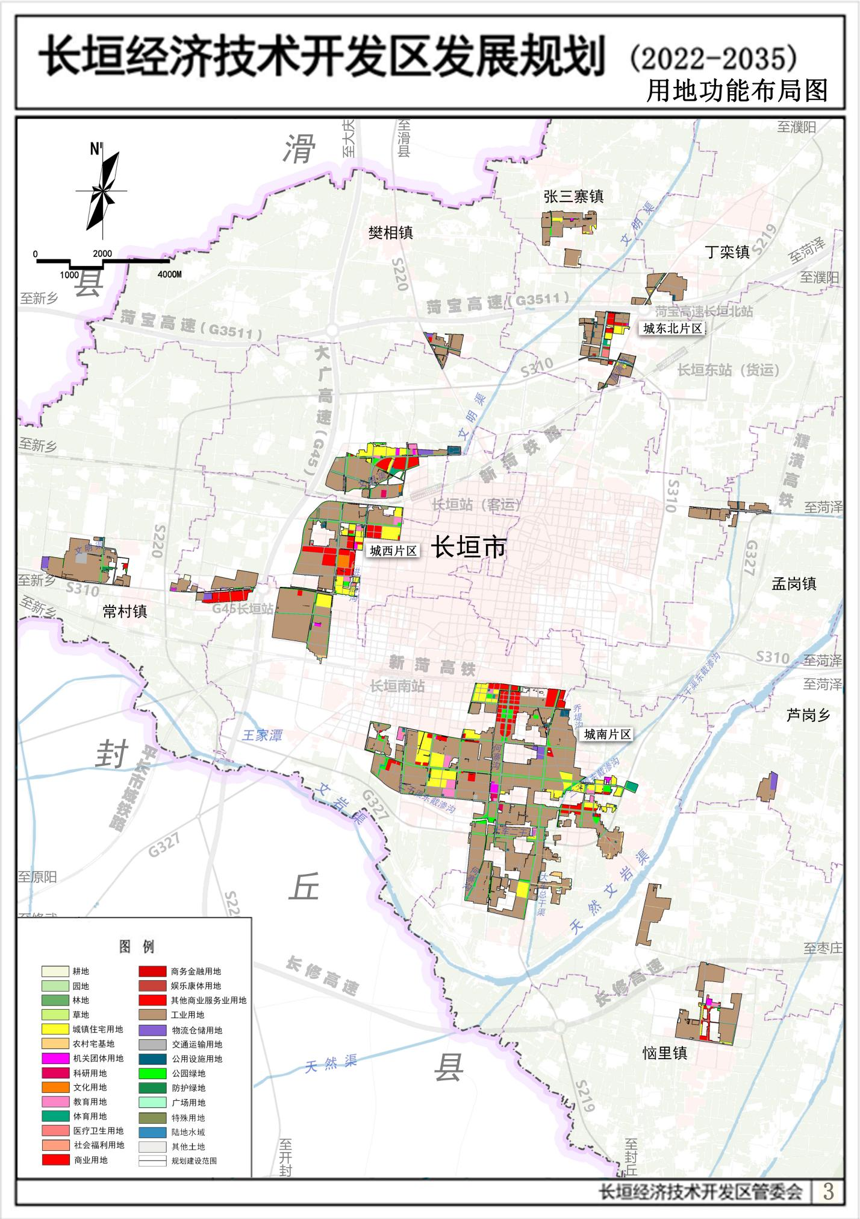
本项目

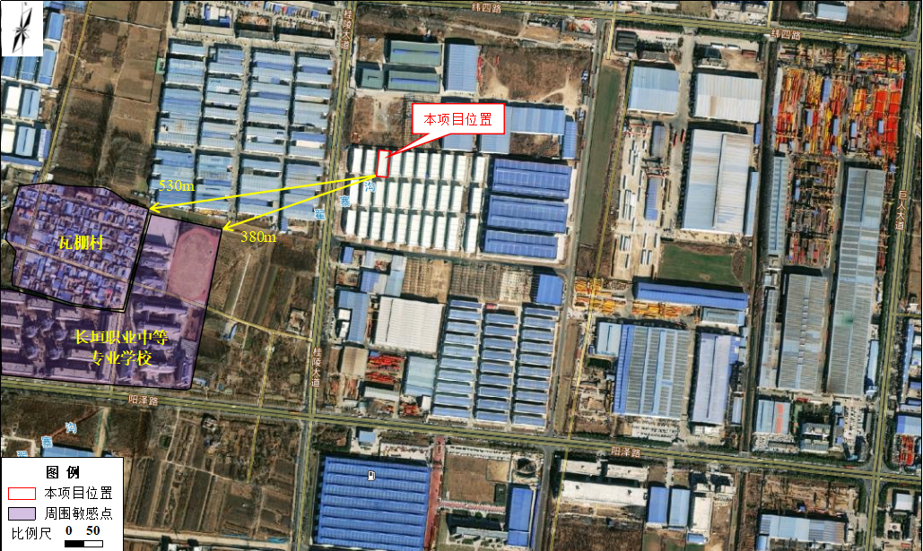
附图三 项目周边环境图

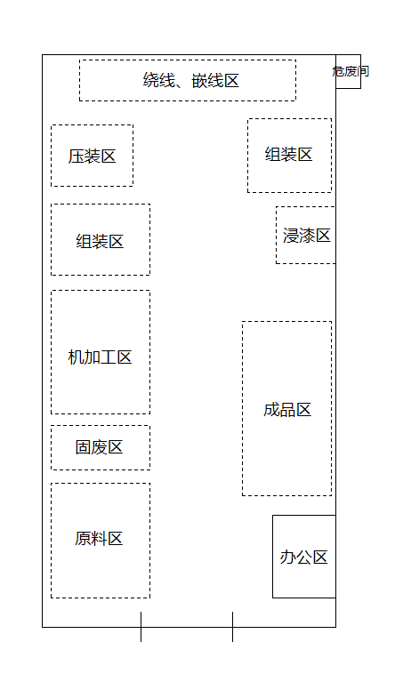
附图四 项目总平面布置图

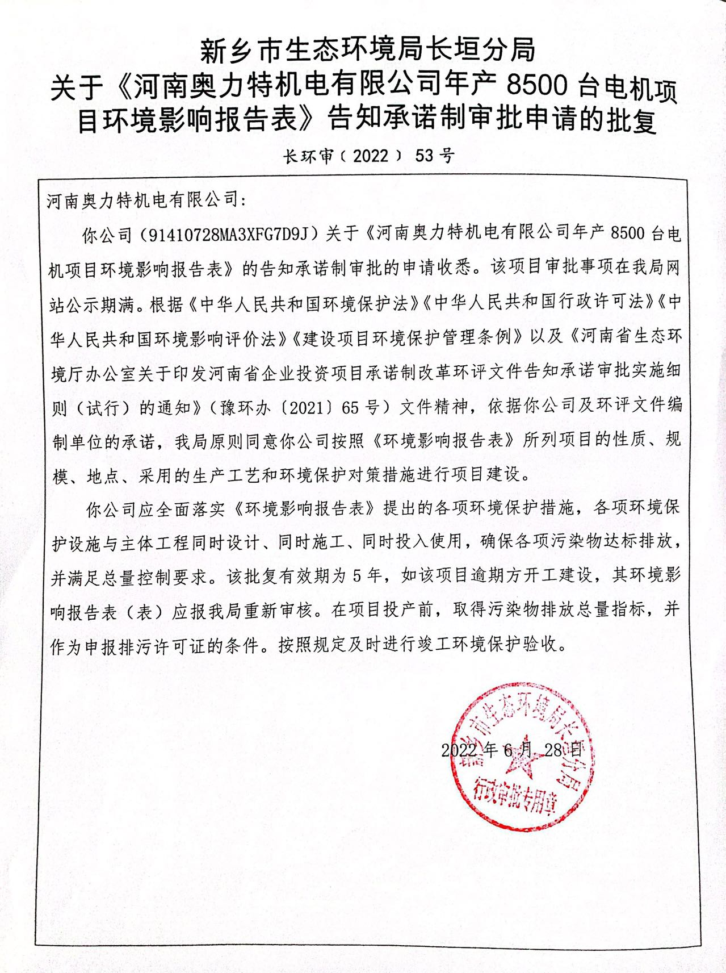
附件1 环境影响评价批复

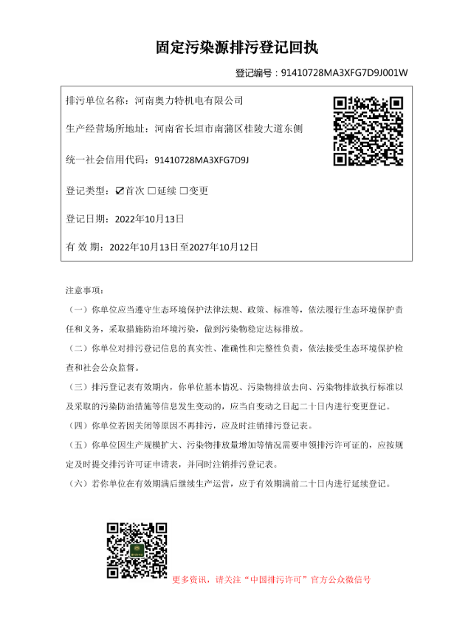
附件2 排污许可证

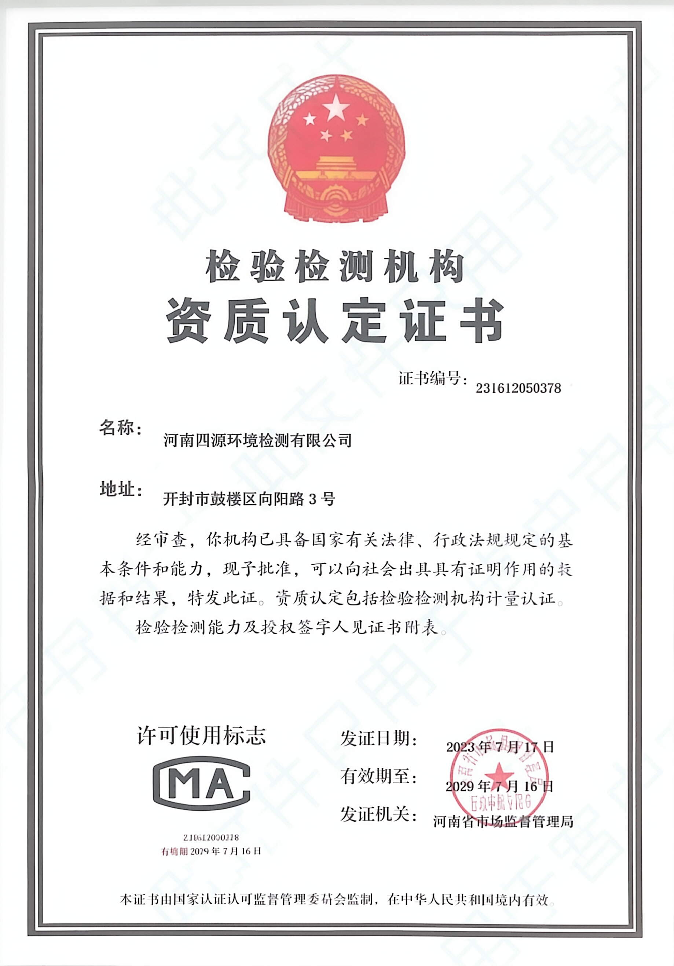
附件3 验收检测单位资质证书
附件4 验收检测报告
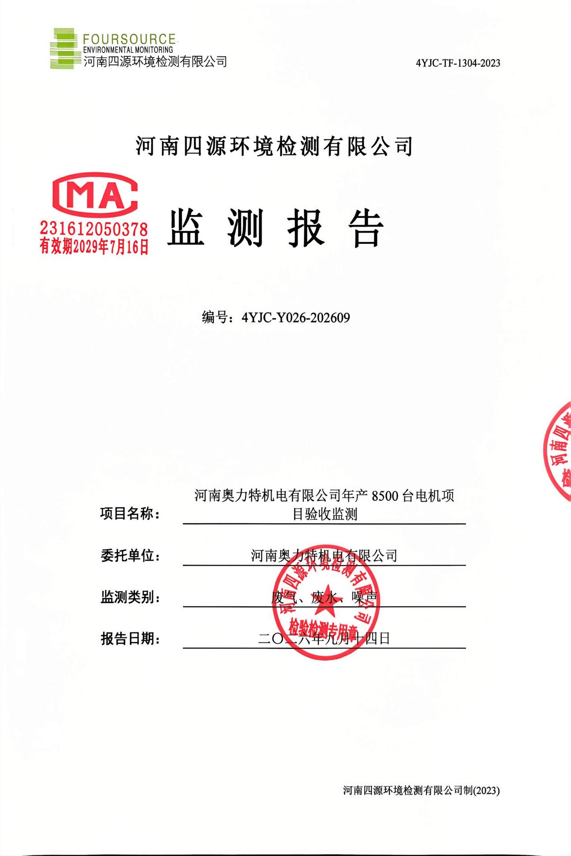

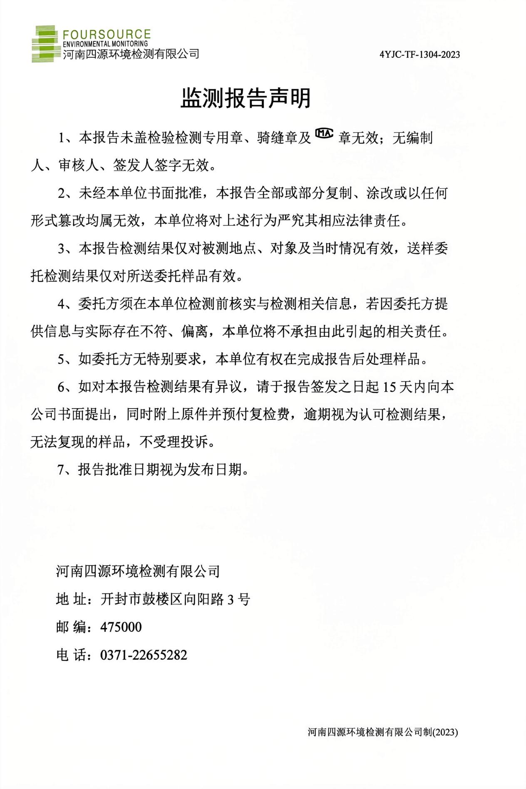
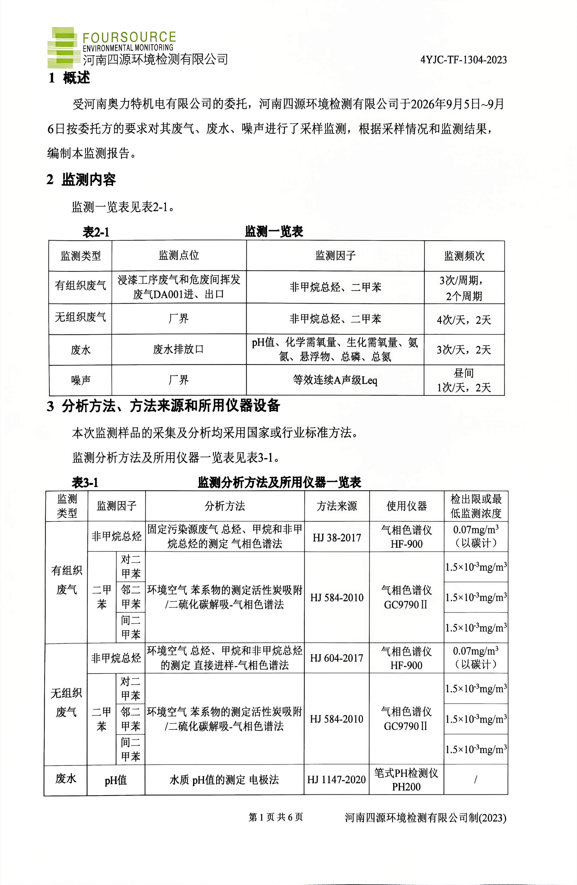
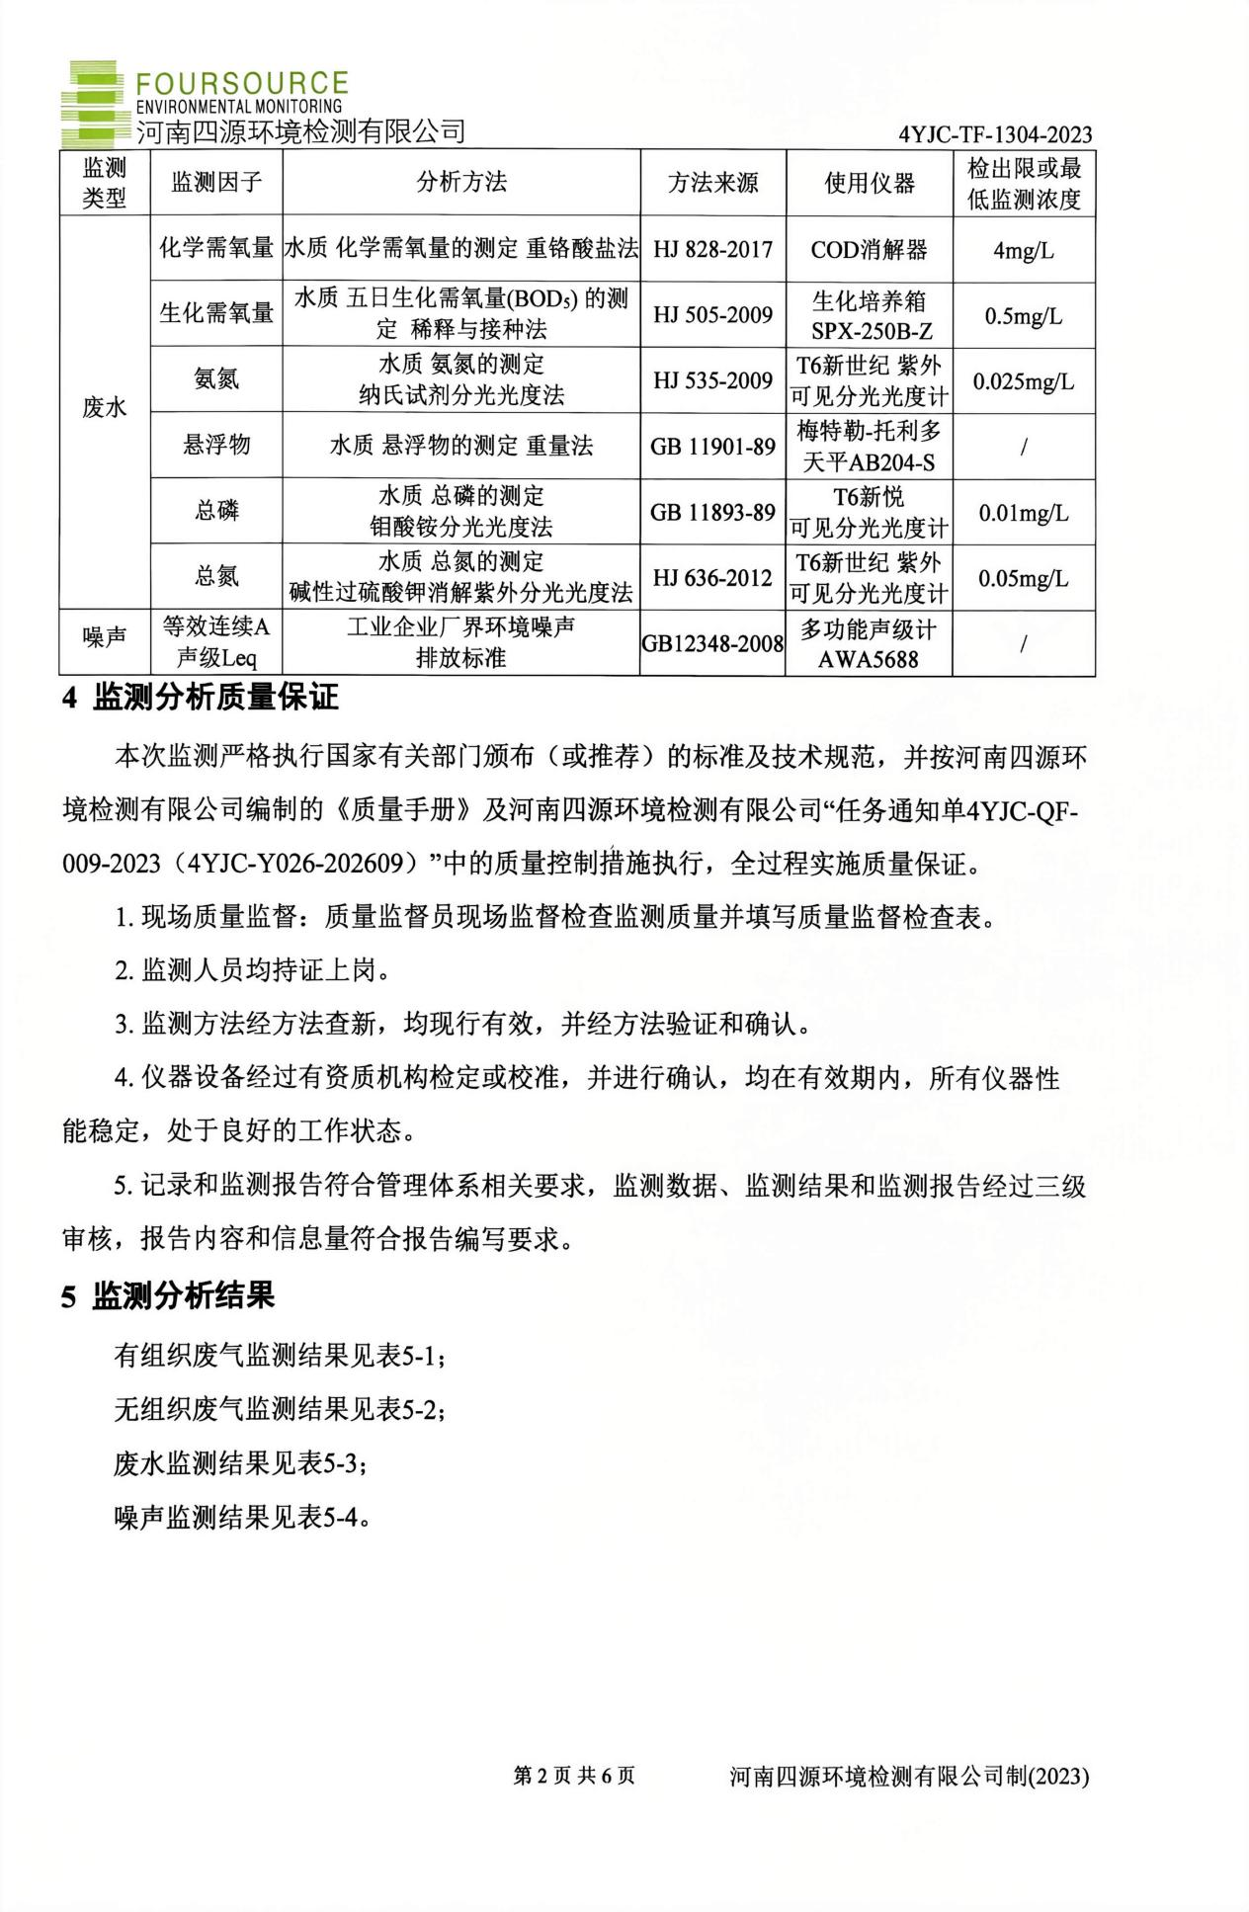
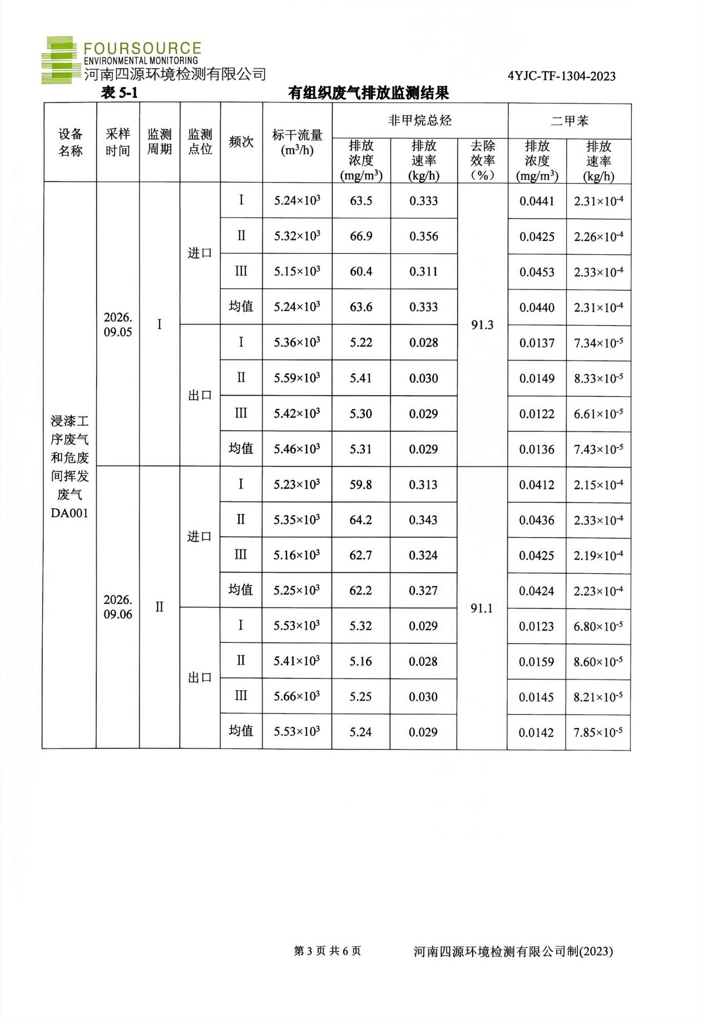
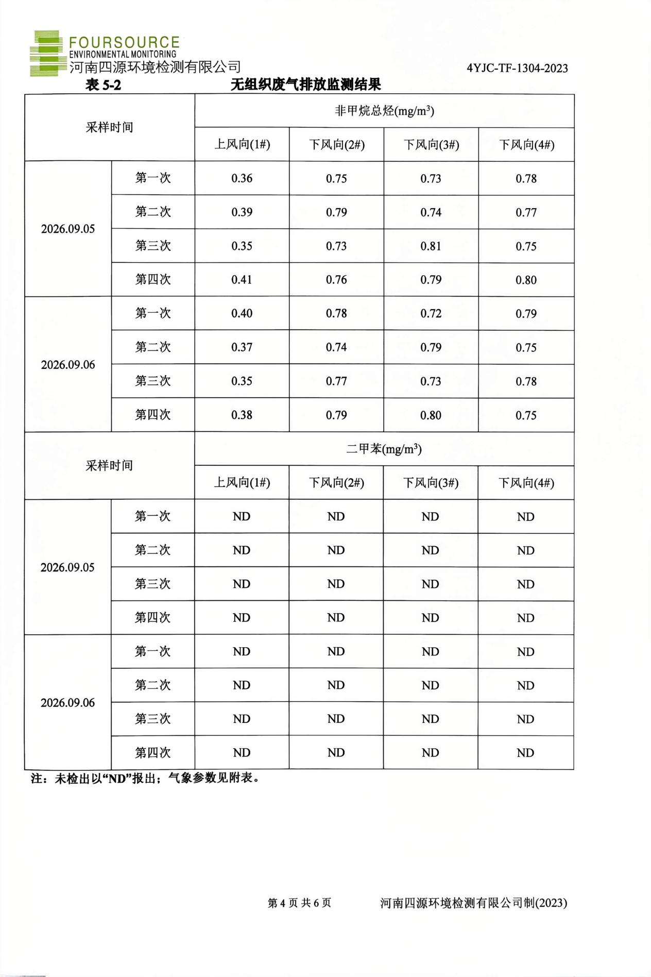
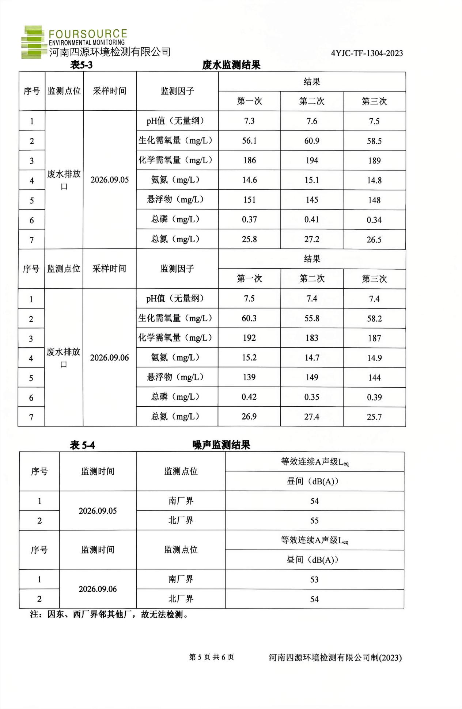
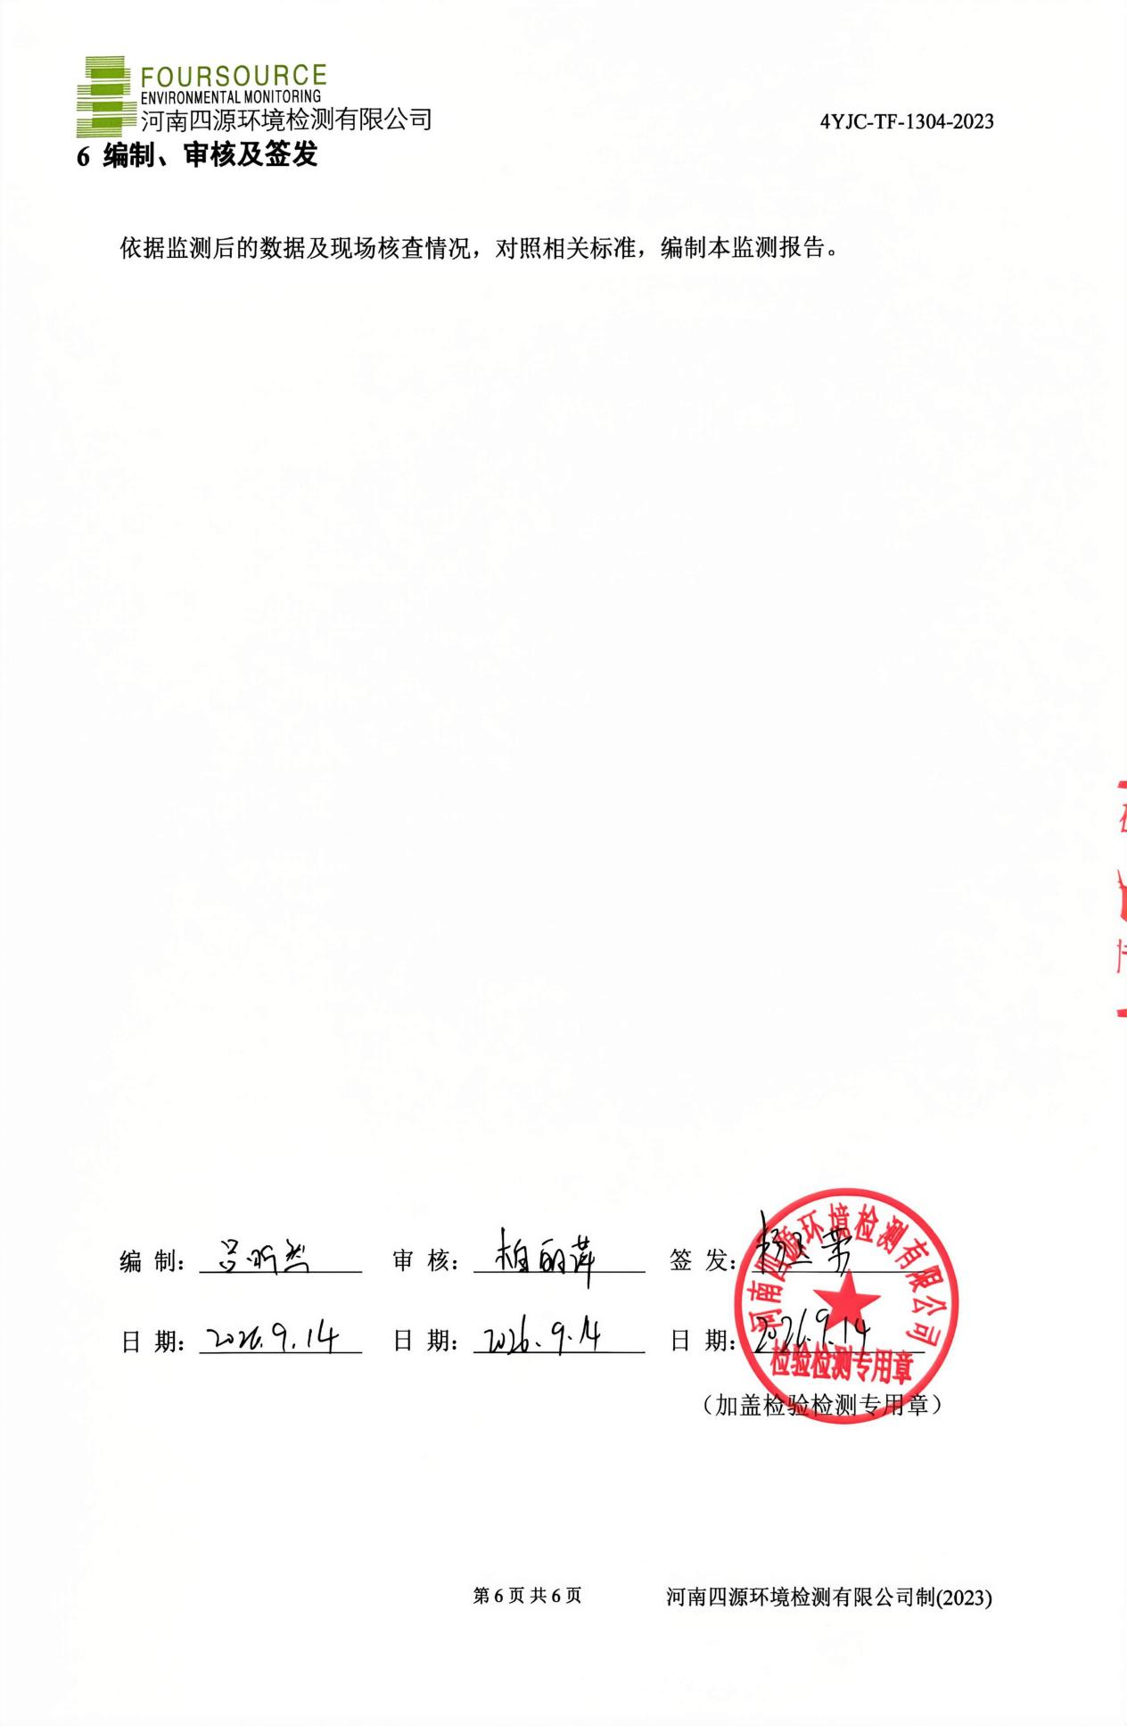

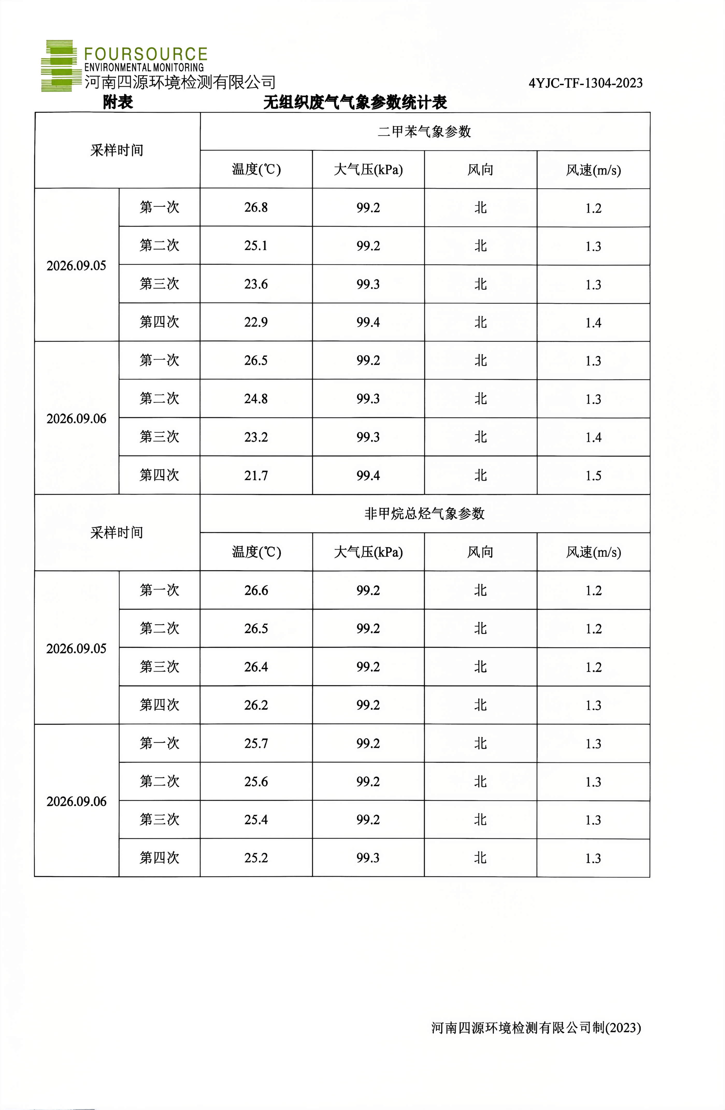

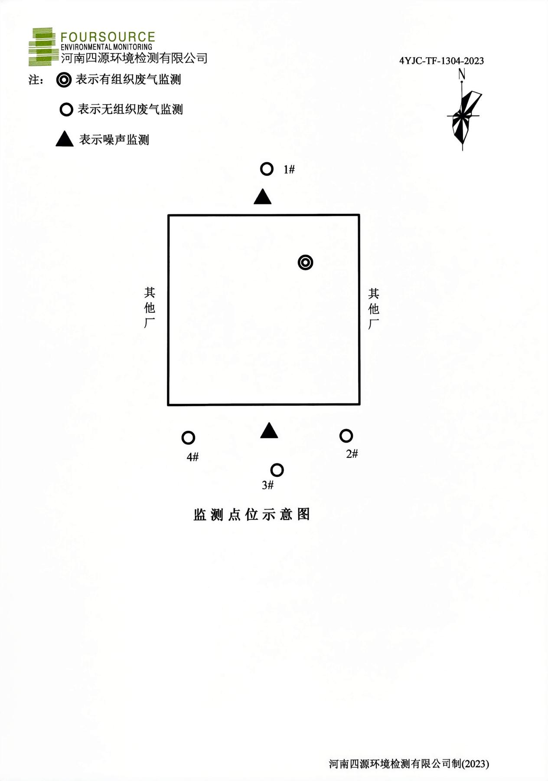

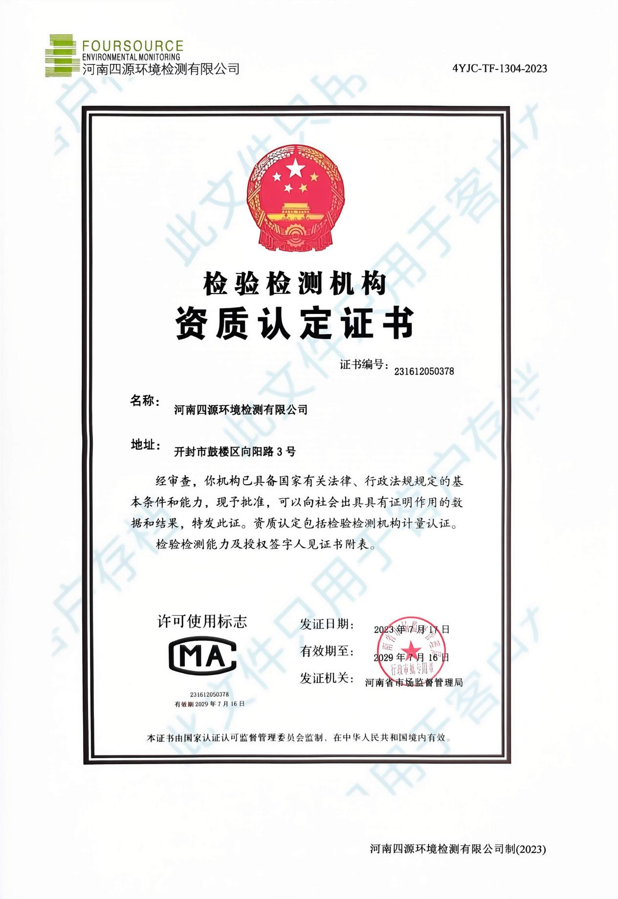

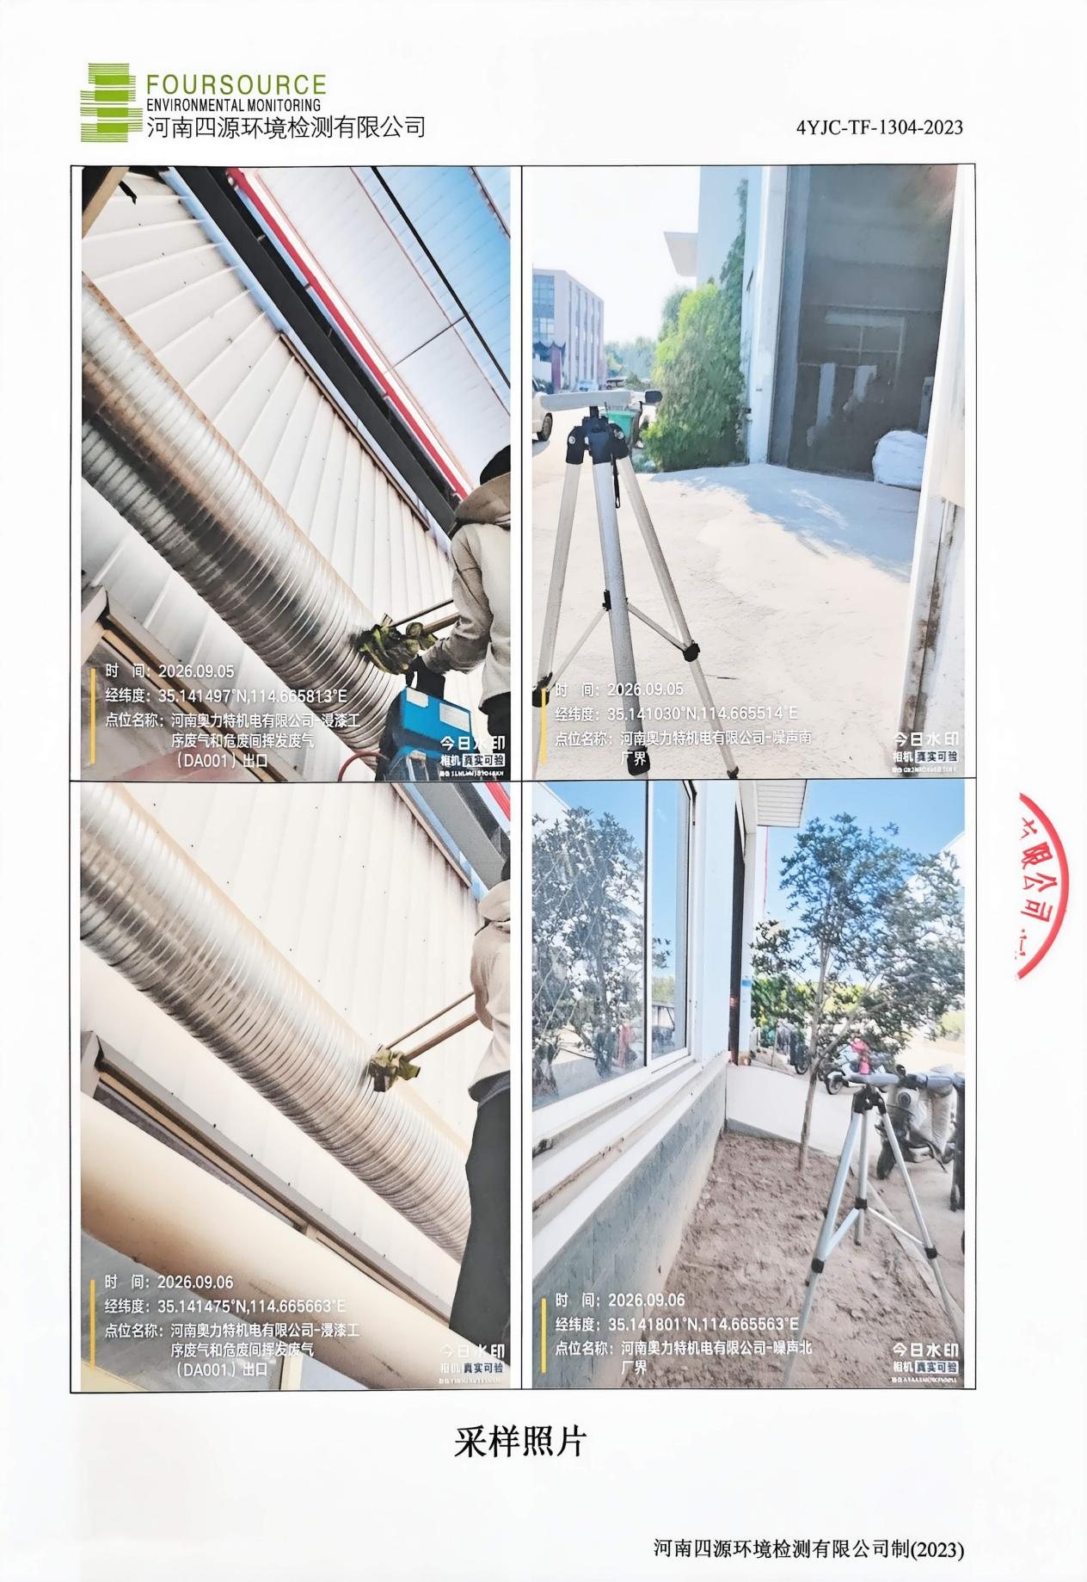

附件5 验收意见
河南奥力特机电有限公司年产8500台电机项目
竣工环境保护验收意见
2026年7月1日，《河南奥力特机电有限公司年河南奥力特机电有限公司年产8500台电机项目》竣工环境保护验收评审会在长垣市召开。验收专家组通过审阅本项目竣工环境保护验收监测报告并对照《建设项目竣工环境保护验收暂行办法》，严格依照国家有关法律法规、建设项目竣工环境保护验收技术规范、本项目环境影响评价报告表和审批部门审批决定等要求对本项目进行验收，提出意见如下：
一、工程建设基本情况
（一）建设地点、规模、主要建设内容
河南奥力特机电有限公司位于长垣市南蒲区桂陵大道东侧，建设年产8500台电机项目，项目占地1650m²。
（二）建设过程及环保审批情况
《河南奥力特机电有限公司年产8500台电机项目环境影响报告表》由新乡市一新环保技术有限公司编制完成，2022年6月28日，获得新乡市生态环境局长垣分局批复（长环审（2022）53号）。
本项目于2022年10月开始建设，2026年7月竣工。
（三）投资情况
项目实际总投资100万元，其中环保投资15万元，占比为15%。
（四）验收范围
本次验收范围为《河南奥力特机电有限公司年产8500台电机项目》的主体工程、配套设施、辅助设施、环保设施的建设、运行及环保要求落实情况。
二、工程变更情况
本项目实际建设过程中，车床、台钻、冲床、压力机均各减少1台，原辅材料用量未发生变化，不属于重大变动。
三、环境保护设施建设情况
（1）废水
本项目无生产废水排放，生活污水经化粪池处理后，通过污水管网进入长垣市第二污水处理厂进一步处理。因此，本项目废水对周围环境影响较小。
（2）废气
本项目浸漆工序废气和危废间挥发废气经收集后通过1套“活性炭（碘值不低于800mg/g）吸附-脱附+催化燃烧”装置（TA001）处理，最终由1根15m高排气筒（DA001）排放。本项目营运期废气经采用报告中提出的收集和治理措施后，可实现稳定达标排放，对周边大气环境质量影响较小。
（3）噪声
本项目噪声源经选用低噪声设备、隔声、减振和消声措施后可达标排放，对区域环境基本无影响。
（4）固废
本项目一般固废经收集后，暂存于新建的一般固废暂存间，定期外售；生活垃圾定期交由环卫部门定期清运。本项目固废对周围环境影响较小。
四、环境保护设施调试效果
（一）污染物达标排放情况
根据《河南奥力特机电有限公司年产8500台电机项目竣工环境保护验收监测报告》，监测期间，各环保设施运行正常，生产负荷符合监测期间工况要求。监测结果表明：
（1）废气
本项目非甲烷总烃排放浓度在5.16-5.41mg/m3之间，二甲苯排放浓度在0.0122-0.0159mg/m³之间，满足《工业涂装工序挥发性有机物排放标准》（DB41/95-2020）表1限值要求，同时满足《关于全省开展工业企业挥发性有机物专项治理工作中排放建议值的通知》（豫环攻坚办〔2017〕162号）排放标准和《重污染天气重点行业应急减排措施制定技术指南》（2020年修订版）（环办大气函[2020]340号）中工程机械整机制造绩效分级A级中要求。
无组织非甲烷总烃排放浓度在0.35-0.80mg/m³之间，无组织二甲苯排放浓度为未检出，能满足《工业涂装工序挥发性有机物排放标准》（DB41/95-2020）表1限值要求，同时满足《关于全省开展工业企业挥发性有机物专项治理工作中排放建议值的通知》（豫环攻坚办〔2017〕162号）排放标准和《重污染天气重点行业应急减排措施制定技术指南》（2020年修订版）（环办大气函[2020]340号）中工程机械整机制造绩效分级A级中要求。
（2）废水
本项目生活污水经厂区化粪池处理后资源化利用，不外排。
（3）噪声
本项目厂界昼间噪声在51-55dB（A）之间，能够达到《工业企业厂界环境噪声排放标准》（GB12348-2008）2类标准要求（昼间≤60dB（A））。
（4）固废
本项目产生的一般固废经收集后外售；设置危废间，危险废物在厂区暂存后，定期交由资质单位处置；生活垃圾经垃圾桶收集后由当地环卫部门处置。固体废物经采取上述处理措施，不对外排放。因此本次验收监测不涉及固体废物的监测。
五、验收结论
根据该项目竣工环境保护验收监测报告及现场核查，该项目环保手续完备，执行了环境影响评价及三同时管理制度，基本落实了环评报告及其批复规定的各项环境污染防治措施。各项污染物能够实现达标排放或合理处理处置。
综上所述，《河南奥力特机电有限公司年产8500台电机项目》不存在《建设项目竣工环境保护暂行办法》中所规定的验收不合格情形，验收组一致同意本项目通过项目竣工环境保护验收。
建议：
1. 对各种污染防治措施加强管理，发现问题及时采取措施解决，确保污染治理设施能够长期稳定运行，做到污染物稳定达标排放。
2. 认真落实各项环境保护制度，规范环保标。

